

Tecnológico Nacional de México

Instituto Tecnológico de Frontera Comalapa.

Modalidad Mixta.

Materia:
Estructura de Datos.

Semestre:
Tercero

Carrera:
Ingeniería en Sistemas Computacionales.

Numero de control:
241260007.

Nombre del alumno:
Darvin Yeriel Roblero González.

Nombre del docente:
Ing. Francisco Javier Velázquez Mingo

Nombre del trabajo:
Actividad 1.2 Resumen (Introducción a la Estructura de Datos).

Fecha de entrega:
Frontera Comalapa Chiapas, a 16 de Octubre del 2025.

Introducción

A lo largo de nuestros procesos educativos hemos recibido clases de sistemas como informática, pero en ocasiones no profundizamos mas haya que los pequeños temas básicos como usar una computadora y las partes que lo componen por el cual nos hace falta indagar sobre como se estructura cada programa dentro de la misma, por ello nos tomamos el tiempo de realizar un resumen donde les explicaremos la introducción a las estructuras de datos, donde abordaremos temas importantes que debemos de conocer si estamos estudiando una carrera, en este caso les plasmaremos un poco de la clasificación de las estructuras de datos, sus tipos, el manejo de los tipos de memorias y la complejidad que tienen en el tiempo y el espacio, con la finalidad de que puedan comprender cada tema y cuando encuentren un trabajo o pongan una empresa sabrán como desarrollar aplicaciones y mejorar las que ya existen.

Justificación.

La elaboración de este resumen fue porque es de suma importancia plasmar lo mas importante sobre las estructuras de datos y sobre todo comprender y aplicarlo en nuestras vidas diarias, y así poder fortalecer nuestros conocimientos para desarrollar y modificar los programas que se nos presenten en la vida laboral.

Abstracción (en POO)
la abstracción consiste en representar una entidad compleja mediante sus características más relevantes y ocultando los detalles innecesarios. Es como si creáramos una versión simplificada de algo, manteniendo solo lo que necesitamos para interactuar con él. De esta forma, podemos tratar con objetos de manera más intuitiva y eficiente.

En POO, los objetos son las unidades fundamentales de abstracción. Podemos pensar en ellos como entidades que tienen propiedades (atributos) y pueden realizar acciones (métodos). Por ejemplo, si estamos desarrollando un juego, podemos abstraer un personaje como un objeto con atributos como nombre, nivel, puntos de vida, etc., y métodos como moverse, atacar, etc.

Ejemplo de abstracción en programación orientada a objetos.

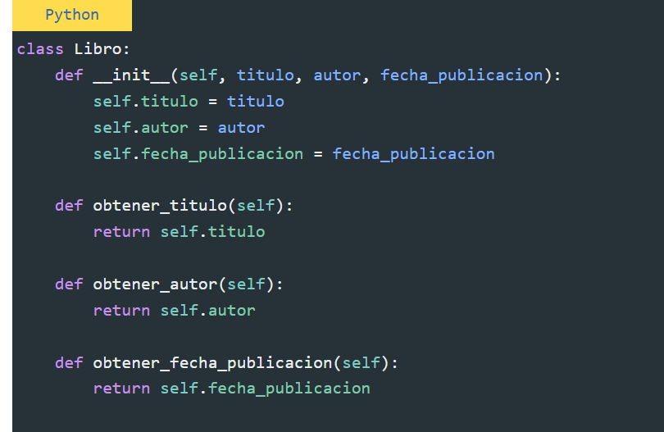
Imaginemos que estamos creando un programa para gestionar una biblioteca. Podríamos abstraer el concepto de «libro» como un objeto. En lugar de preocuparnos por todos los detalles internos de un libro, como su estructura física o el algoritmo utilizado para almacenarlo, podemos centrarnos en las características esenciales que lo definen, como el título, el autor y la fecha de publicación.

En este ejemplo, creamos una clase llamada «Libro» que encapsula las propiedades básicas de un libro. Al utilizar esta abstracción, podemos interactuar con los libros de manera más intuitiva en nuestro programa, sin necesidad de conocer todos los detalles internos de su implementación.
Ventajas de la abstracción en programación orientada a objetos.
- Simplificación del código: Al ocultar los detalles innecesarios, podemos trabajar con objetos de manera más simple y clara.
- Reutilización de código: Una vez que hemos creado una abstracción de un objeto, podemos utilizarla en múltiples partes de nuestro programa, evitando duplicar código y ahorrando tiempo y esfuerzo.
- Facilita el mantenimiento: Si necesitamos realizar cambios en la implementación interna de un objeto, solo tenemos que actualizar la abstracción correspondiente, sin afectar otras partes del programa que interactúan con él.
- Mayor modularidad: La abstracción nos permite dividir nuestro código en componentes más pequeños y manejables, lo cual facilita la colaboración y el mantenimiento a largo plazo.

Introducción a las estructuras de datos.

En computación, normalmente utilizamos los datos de forma conjunta. La forma como estos datos serán agregados y organizados depende mucho de cómo serán utilizados y procesados, considerando, por ejemplo, la eficiencia para buscar, el volumen de datos trabajados, la complejidad de implementación y la forma como los datos se relacionan. Estas formas de organización son las llamadas estructuras de datos.

Característica de las estructuras de datos

Las estructuras de datos pueden ser:
- Lineales (ej. arrays) o no lineales (ej. grafos);
- Homogéneas (todos los datos que componen la estructura son del mismo tipo) o heterogéneas (pueden contener datos de varios tipos);
- Estáticas (tiene tamaño/capacidad de memoria fija) o dinámicas (pueden expandir).
Clasificación de las estructuras de datos.

1. Estructuras de datos lineales
Las estructuras de datos lineales organizan los datos de manera secuencial, donde cada elemento está conectado al siguiente en una sola dirección. Algunos ejemplos de estructuras de datos lineales son las listas, pilas y colas.

2. Estructuras de datos no lineales
Por otro lado, las estructuras de datos no lineales permiten que los elementos estén conectados de manera no secuencial, creando relaciones más complejas entre ellos. Los árboles y los grafos son ejemplos de estructuras de datos no lineales.

3. Estructuras de datos estáticas y dinámicas
Las estructuras de datos estáticas tienen un tamaño fijo y predefinido en tiempo de compilación, lo que significa que no pueden cambiar de tamaño durante la ejecución del programa. Por otro lado, las estructuras de datos dinámicas pueden crecer o reducir su tamaño según sea necesario durante la ejecución del programa.

Tipos de Datos Abstractos.
Pila
Una pila es un TDA que funciona según el principio "LIFO" (Last In First Out), que significa "el último en entrar es el primero en salir". Una pila permite agregar elementos al final y retirarlos del final.

Cola
Una cola es un TDA que funciona según el principio "FIFO" (First In First Out), que significa "el primero en entrar es el primero en salir". Una cola permite agregar elementos al final y retirarlos del principio.

Lista Enlazada
Una lista enlazada es un TDA que se conforma por una secuencia de nodos enlazados entre sí. Cada nodo contiene un valor y una referencia al siguiente nodo de la lista.

Árbol Binario
Un árbol binario es un TDA que se conforma por un nodo raíz y dos subárboles, uno a la izquierda y otro a la derecha. Cada nodo también puede tener un valor y una referencia a sus hijos izquierdo y derecho.

Árbol de Búsqueda Binario
Un árbol de búsqueda binario es un TDA que se conforma por un nodo raíz y dos subárboles, uno a la izquierda y otro a la derecha. A diferencia del árbol binario, el árbol de búsqueda binario tiene la particularidad de que el valor de cada nodo en el subárbol izquierdo es menor que el valor del nodo raíz, y el valor de cada nodo en el subárbol derecho es mayor que el valor del nodo raíz.

Montículo Binario
Un montículo binario es un TDA que se conforma por un árbol binario cuyos elementos se ordenan conforme a una relación de orden definida. El elemento en la raíz es el máximo o el mínimo, dependiendo de la relación de orden definida.

Hash Table
Una hash table (tabla hash) es un TDA que utiliza una función hash para asociar valores con claves. La función hash toma la clave y devuelve un índice en la tabla hash donde se almacena el valor correspondiente.

Grafo
Un grafo es un TDA que se conforma por un conjunto de nodos llamados vértices y un conjunto de arcos que representan conexiones entre los vértices.

Ejemplos Comunes de TDA.

Arreglo: Un TDA que almacena una colección de elementos del mismo tipo en posiciones contiguas de memoria. Permite el acceso rápido a los elementos mediante índices.
Lista: Una colección de elementos ordenados que permite la inserción y eliminación de elementos en cualquier posición. Puede ser implementada como una lista enlazada o como un arreglo dinámico.
Pila: Un TDA que sigue el principio LIFO (Last In, First Out). Los elementos se añaden y se eliminan desde el mismo extremo, conocido como la parte superior de la pila.
Cola: Un TDA que sigue el principio FIFO (First In, First Out). Los elementos se añaden en un extremo (final) y se eliminan desde el otro extremo (frente).
Conjunto: Un TDA que almacena elementos únicos sin un orden específico. Permite operaciones como unión, intersección y diferencia.
Diccionario o Mapa: Un TDA que asocia claves únicas con valores. Permite buscar, insertar y eliminar pares clave-valor de manera eficiente.

Memoria Estática

La forma más fácil de almacenar el contenido de una variable en memoria en tiempo de ejecución es en memoria estática o permanente a lo largo de toda la ejecución del programa.
No todos los objetos (variables) pueden ser almacenados estáticamente.
Para que un objeto pueda ser almacenado en memoria estática su tamaño (número de bytes necesarios para su almacenamiento) ha de ser conocido en tiempo de compilación, como consecuencia de esta condición no podrán almacenarse en memoria estática:
* Los objetos correspondientes a procedimientos o funciones recursivas, ya que en tiempo de compilación no se sabe el número de variables que serán necesarias.
Memoria Dinámica.

Supongamos que nuestro programa debe manipular estructuras de datos de longitud desconocida. Un ejemplo simple podría ser el de un programa que lee las líneas de un archivo y las ordena. Por tanto, deberemos leer un número indeterminado de líneas, y tras leer la última, ordenarlas. Una manera de manejar ese ``número indeterminado'', sería declarar una constante MAX_LINEAS, darle un valor vergonzosamente grande, y declarar un array de tamaño MAX_LINEAS. Esto, obviamente, es muy ineficiente (y feo). Nuestro programa no sólo quedaría limitado por ese valor máximo, sino que además gastaría esa enorme cantidad de memoria para procesar hasta el más pequeño de los ficheros.

algoritmo
El algoritmo se refiere a los pasos utilizados para resolver un problema particular y tiene las siguientes características:
- Entrada: el algoritmo debe tener cero o más entradas.
- Salida: hay una o más salidas.
- Malo: el algoritmo termina automáticamente después de ejecutar pasos cableados sin bucles infinitos, y cada paso se completa dentro de un tiempo aceptable.
- Determinismo: cada paso del algoritmo debe tener un significado claro y no puede surgir ambigüedad.
- Viabilidad: cada paso del algoritmo debe ser factible y no puede haber incapacidad para ejecutarse.

complejidad de tiempo.
La complejidad del tiempo es una función que describe cualitativamente el tiempo de ejecución de un algoritmo. La complejidad del tiempo generalmente se expresa mediante el gran símbolo O, que puede entenderse simplemente como el número de operaciones básicas en este algoritmo. En el cálculo, se usa un límite matemático. Veamos el cálculo de la complejidad del espacio.
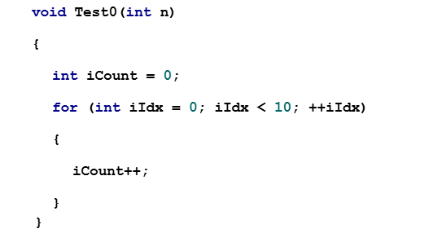
En este algoritmo, el número total de ejecuciones es uno para cada iCount e iIdx, más 10 veces para el bucle for, un total de 12 veces.
b. Cuando un algoritmo contiene dos o más bucles independientes, la complejidad del tiempo total es la suma del número de bucles.
c. Cuando el bucle tiene una relación inclusiva, el número de ejecuciones es el producto del número de bucles de los dos bucles.

Complejidad espacial.

La complejidad espacial de un programa se refiere a la cantidad de memoria requerida para ejecutar un programa. Usando la complejidad espacial del programa, es posible estimar de antemano cuánta memoria requiere el programa. Además del espacio de almacenamiento y las instrucciones, constantes, variables y datos de entrada utilizados por un programa, un programa necesita algunas unidades de trabajo para operar en los datos y el espacio auxiliar para almacenar cierta información necesaria para el cálculo real. El espacio de almacenamiento requerido durante la ejecución del programa incluye las siguientes dos partes.
- Parte fija. El tamaño de esta parte del espacio no tiene nada que ver con el número y el valor de los datos de entrada / salida. Incluye principalmente el espacio ocupado por espacio de instrucción (es decir, espacio de código), espacio de datos (constante, variables simples), etc. Esta parte pertenece al espacio estático.
- Espacio variable, esta parte del espacio incluye principalmente espacio asignado dinámicamente y espacio requerido por la pila recursiva. El tamaño del espacio de esta parte está relacionado con el algoritmo.

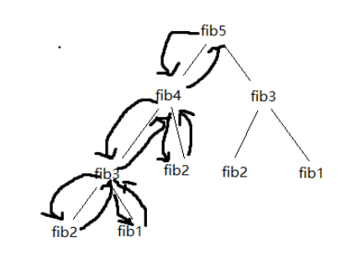
En el proceso de encontrar la complejidad espacial del número de Fibonacci, debemos considerar el proceso del marco de la pila de funciones, por ejemplo, cuando buscamos el quinto número de Fibonacci, esta vez Necesita abrir espacio para almacenar el cuarto número, y luego abrir espacio para almacenar el tercer número. Cuando abre espacio para el segundo y primer número, el tercer número obtiene el resultado y vuelve al cuarto número, El valor del cuarto número se conoce y se devuelve al quinto número. En este proceso, el espacio máximo ocupado es el número de capas menos uno.
El tamaño del espacio abierto es como máximo igual al número de capas +1, es decir, el enésimo número de Fibonacci, la complejidad del espacio es O (N).

Búsqueda binaria Debido a que no hay cambio de espacio en todo el proceso de operación, la complejidad del espacio es O (1).

Eficiencia de los algoritmos.

Es una propiedad de un algoritmo que se relaciona con la cantidad de recursos computacionales utilizados por el algoritmo. Se debe analizar un algoritmo para determinar su uso de recursos, y la eficiencia de un algoritmo se puede medir en función del uso de diferentes recursos. La eficiencia algorítmica puede considerarse análoga a la productividad de ingeniería para un proceso repetitivo o continuo.

Pasos para analizar la eficiencia de los algoritmos.

Peor caso: ayuda a plantear un escenario en el que las acciones estarán encaminadas sí o sí a reducir el tiempo que toma en la ejecución de la función.

Caso promedio: carece de los elementos suficientes para plantear un solo escenario de este tipo, pues son muchas las variables involucradas en la práctica.

Mejor caso: es el menos utilizado, justamente por presentar un panorama que escapa de la realidad.

Amortizado: contempla el promedio de tiempo que lleva al algoritmo completar la función tras varias ejecuciones que ocurren sucesivamente.

Probabilístico: como su nombre lo indica, toma las probabilidades que arrojan las entradas sobre las cuales se hace el análisis.

Conclusión

Para concluir este tema comprendimos que cada estructura de datos es importante en el mundo de la programación, ya que si queremos crear un programa o una aplicación debemos de estructurar bien los datos para que tengamos buenos resultados al final, porque si no sabemos como esta estructurado los datos no serviría ningún programa que realicemos, por ello al revisar el resumen pudimos comprender cada tema ya que todo esta relacionado para un mismo fin solo que con diferentes componentes y eso nos facilita poder desarrollar mejor nuestros trabajos en un futuro.

Fuentes de Información
Admin. (S/d de S/m de S/a). Que es la abstracción en programación orientada a objetos. Recuperado el 16 de Octubre de 2025, de Programación Desde Cero: https://programacion.top/orientada-objetos/abstraccion/
AEDLP. (S/d de S/m de S/a). La elección del algoritmo. Recuperado el 16 de Octubre de 2025, de AEDLP: https://sites.google.com/view/aedlp/1-5-1-complejidad-en-el-tiempo-y-en-el-espacio
Amoasei, J. (S/d de S/m de S/a). ¿que son las estructura de datos? Recuperado el 16 de Octubre de 2025, de Estructura de datos: introducción: https://www.aluracursos.com/blog/estructura-de-datos-introduccion
Fuente, J. (24 de Enero de 2025). MANEJO DE MEMORIA ESTRUCTURA DE DATOS. Recuperado el 16 de Octubre de 2025, de aprendeprogramando: https://aprendeprogramando.es/manejo-de-memoria-estructura-de-datos-62/
PROGRAMACIÒNPRO. (15 de Mayo de 2024). Cómo se clasifican las estructuras de datos. Recuperado el 16 de Octubre de 2025, de PROGRAMACIÒNPRO: https://programacionpro.com/como-se-clasifican-las-estructuras-de-datos/
TIPOSDE. (08 de Marzo de 2015). Tipos de Datos Abstractos. Recuperado el 16 de Octubre de 2025, de TIPOSDE: https://tiposde.net/tipos-de-datos-abstractos-tda/

